Nội dung ghi bài vào vở

**TUẦN 10 TỪ NGÀY 8/11 - 13/11/2021**

**UNIT 3: FRIENDS**

**A. VOCABULARY (TỪ VỰNG)**

***Lesson 3***

|  |  |  |  |  |
| --- | --- | --- | --- | --- |
| **No** | **Words** |  | **Transcription** | **Meaning** |
| 20 | **friendly** | (adj) | /ˈfrendli/ | Thân thiện |
| 21 | **funny** | (adj) | /ˈfʌni/ | Buồn cười, vui nhộn |
| 22 | **helpful** | (adj) | /ˈhelpfl/ | Có ích |
| 23 | **kind** | (adj) | /kaɪnd/ | Tử tế |
| 24 | **lazy** | (adj) | /ˈleɪzi/ | Lười biếng |
| 25 | **selfish** | (adj) | /ˈselfɪʃ/ | Ích kỷ |

***Further words***

|  |  |  |  |  |
| --- | --- | --- | --- | --- |
| **No** | **Words** |  | **Transcription** | **Meaning** |
| 26 | **housework** | (n) | /ˈhaʊswɜːrk/ | Công việc nhà |
| 27 | **character** | (n) | /ˈkærəktər/ | Nhân vật/ Tính cách |
| 28 | **schoolwork** | (n) | /ˈskuːlwɜːrk/ | Bài tập về nhà |
| 29 | **expression** | (n) | /ɪkˈspreʃn/ | Thành ngữ |
| 30 | **shuttlecock** | (n) | /ˈʃʌtlkɑːk/ | Quả cầu đá |

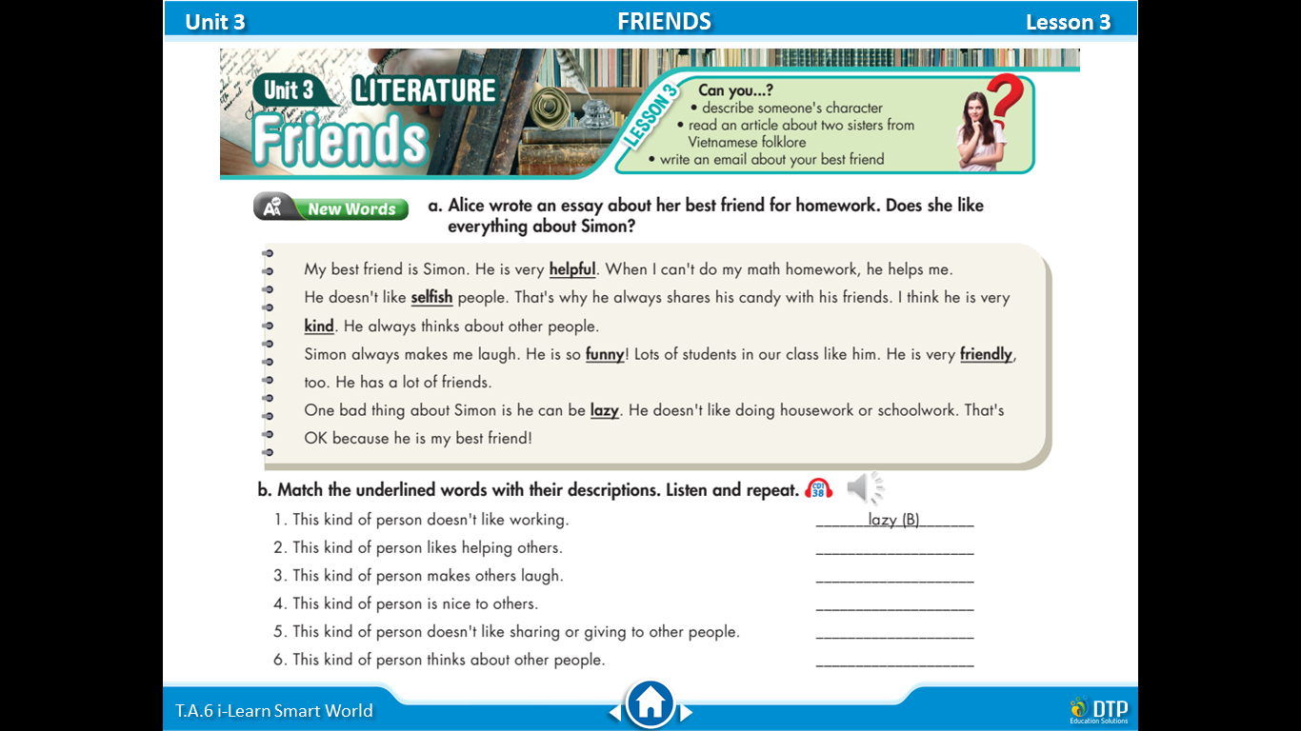

**B. GRAMMAR (NGỮ PHÁP)**

**I. Thì hiện tại tiếp diễn (The present continuous tense).**

### *****1. Cấu tạo*****

### *****+ Câu khẳng định*****

|  |  |
| --- | --- |
| **Công thức** | **S + am/ is/ are + V-ing** |
| - I **+ am + V-ing**  - He/ She/ It/ Danh từ số ít/ Danh từ không đếm được + **is + V-ing**  - You/ We/ They/ Danh từ số nhiều **+ are + V-ing** |
| **Ví dụ** | -***I am studying Math now***. *(Tôi đang học toán.)*  -***He is baking a cake.***(Anh ấy đang nướng bánh)  - ***She is talking on the phone***. (Cô ấy đang nói chuyện trên điện thoại)  - **They are singing a song together.**(Họ đang hát cùng nhau một bài hát)  - **We are preparing for our parents’ wedding anniversary.**  (Chúng tôi đang chuẩn bị cho lễ kỷ niệm ngày cưới của bố mẹ)  - **The cat is playing with some toys.** (Con mèo đang chơi với mấy thứ đồ chơi)  - **The kids are watching “Deadpool” with their classmates in the theater.**  (Bọn trẻ đang xem phim “Deadpool” với các bạn cùng lớp ở rạp) |

**-**Với các từ có tận cùng là “e”, khi chuyển sang dạng ing thì sẽ bỏ đuôi “e” và thêm “ing” luôn. (**use – using; pose – posing; improve – improving; change – changing**)

- Với các từ có tận cùng là “ee” khi chuyển sang dạng ing thì **VẪN GIỮ NGUYÊN** “ee” và thêm đuôi “ing”. (**knee – kneeing**)

- Quy tắc gấp đôi phụ âm rồi mới thêm ing:

+ Nếu động từ có 1 âm tiết kết thúc bằng một phụ âm (trừ h, w, x, y), đi trước là một nguyên âm ta gấp đôi phụ âm trước khi thêm “ing. (**stop – stopping; run – running)**

+ Với động từ hai âm tiết trở lên, nếu trọng âm nhấn vào âm cuối thì mới gấp đôi phụ âm. **(begin – beginning)**

Nếu trọng âm nhấn vào vị trí âm không phải âm cuối thì không gấp đôi phụ âm: Listen - listening, Happen - happening, enter - entering...

+, Nếu phụ âm kết thúc là "l" thì thường người Anh sẽ gấp đôi l còn người Mỹ thì không.

Ví dụ: Travel  : Anh - Anh là Travelling, Anh - Mỹ là Traveling, cả hai cách viết đều sử dụng được nhé.

Động từ kết thúc là “ie” thì khi thêm “ing”, thay “ie” vào “y” rồi thêm “ing”. (**lie – lying; die – dying**)

### ****- *Câu phủ định*****

|  |  |
| --- | --- |
| **Công thức** | **S + am/are/is + not + Ving** |
| **Chú ý**  **(Viết tắt)** | **is not = isn’t**  **are not = aren’t** |
| **Ví dụ** | -***I am not cooking dinner***. (Tôi đang không chuẩn bị bữa tối.)  -***He is not (isn’t) feeding his dogs.***  (Ông ấy đang không cho những chú chó cưng ăn)  - ***She is not (isn’t) watching the news with her grandmother***.  (Cô ấy đang không xem thời sự với bà)  - **Be careful! I think they are lying.**(Cẩn thận đấy! Tôi nghĩ họ đang nói dối) |

### *****? Câu nghi vấn*****

***a. Câu nghi vấn sử dụng trợ động từ (Câu hỏi Yes/ No)***

|  |  |
| --- | --- |
| **Công thức** | **Q:**Am/ Is/ Are + S + V-ing?  **A: Yes**, S + **am/is/are**.  **No**, S + **am/is/are** + **not**. |
| **Ví dụ** | - **Q: Are you taking a photo of me?** (Bạn đang chụp ảnh tôi phải không?)  **A: Yes, I am.**   - **Q: Is she going out with you?** (Cô ấy đang đi chơi cùng bạn có phải không?)  **A: No, she isn’t.** |

***b. Câu nghi vấn sử dụng từ hỏi bắt đầu bằng Wh-***

|  |  |
| --- | --- |
| **Công thức** | Wh- + am/ are/ is (not) + S + V-ing? |
| **Ví dụ** | **- What are you doing?**(Bạn đang làm gì vậy)  **- What is he studying right now?**(Anh ta đang học gì vậy) |

## ****2. Dấu hiệu nhận biết:****

Thì hiện tại tiếp diễn có các dấu hiệu nhận biết như sau:

|  |  |
| --- | --- |
| **Trạng từ chỉ thời gian:** | **-** **Now**: Bây giờ  **-** **Right now**: Ngay bây giờ  **-** **At the moment**: Ngay lúc này  **-** **At present**: Hiện tại  **-** **It’s + giờ cụ thể + now** (It’s 12 o’lock now) |
| **Trong câu có các động từ như:** | **-** **Look!**/ **Watch!**(Nhìn kìa!)  VD: Look! A girl is jumping from the bridge!  (Nhìn kìa! Cô gái đang nhảy từ trên cầu xuống!)  **-** **Listen!** (Nghe này!)  VD: Listen! Someone is crying! (Nghe này! Ai đó đang khóc.)  **-** **Keep silent!** (Hãy im lặng)  VD: Keep silent! The teacher is saying the main point of the lesson!  (Trật tự! Cô giáo đang giảng đến phần chính của cả bài!)  -  **Watch out! = Look out!** (Coi chừng)  VD: Watch out! The train is coming!  (Coi chừng! Đoàn tàu đang đến gần kìa!) |

***3. Cách sử dụng***

|  |  |  |
| --- | --- | --- |
| **Chức năng 1** | **Diễn tả hành động đang xảy ra ở thời điểm nói.** | |
| -  My father **is watching TV now**.  (Bố tôi đang xem TV)  -  My mom **is cooking lunch right now**.  (Mẹ tôi đang chuẩn bị bữa trưa ngay bây giờ) | Hành động “xem TV” và “nấu bữa trưa” đang diễn ra ở thời điểm nói của người nói. |
| **Chức năng 2** | **Diễn đạt một hành động đang xảy ra không nhất thiết tại thời điểm nói.** | |
| - My son is quite busy these days. He ***is doing*** his assignment.  (Dạo này con trai tôi khá là bận. Nó đang phải làm luận án)  - I ***am reading*** the book “The thorn bird”. | “Làm luận án” hoặc “đọc sách” đang không thực sự diễn ra nhưng vẫn xảy ra xung quanh thời điểm nói. Ý những câu này là hành động đang trong quá trình thực hiện và vẫn chưa làm xong. |
| **Chức năng 3** | **Diễn đạt một hành động sắp xảy ra trong tương lai gần. Thường diễn tả một kế hoạch đã được lên lịch sẵn.** | |
| - I ***am flying*** to Kyoto tomorrow. (Tôi sẽ bay đến Kyoto vào ngày mai) | Chuyến bay đã được lên kế hoạch trước nên sử dụng là “am flying”. |
| **Chức năng 4** | **Mô tả hành động thường xuyên lặp đi lặp lại gây sự bực mình hay khó chịu cho người nói. Cách dùng này để phàn nàn và được dùng với trạng từ tần suất “always, continually”.** | |
| - He **is always coming** late.  (Anh ta chuyên gia đến muộn)  - Why **are you always putting** your dirty clothes on the bed? | Phàn nàn về việc “đến muộn” và “để quần áo bẩn trên giường”. |
| **Chức năng 5** | **Mô tả cái gì đó phát triển hơn, đổi mới hơn** | |
| - The children **are growing** quickly.  - The climate **is changing** rapidly.  - Your Korean **is improving**. | Mô tả sự thay đổi của bọn trẻ (“lớn nhanh”), khí hậu (“thay đổi nhanh”) và vốn tiếng Hàn (đang cải thiện). |
| **Chức năng 6** | **Diễn tả một cái gì đó mới, đối lập với những gì có trước đó** | |
| - Most people **are using** email instead of writing letters.  - What kind of clothes **are teenagers wearing** nowadays? | Mô tả sự khác biệt của ngày trước – bây giờ. |

***4. Những từ KHÔNG chia ở thì hiện tại tiếp diễn:***

|  |  |  |  |
| --- | --- | --- | --- |
| 1. Want  2. Like  3. Love  4. Prefer  5. Need  6.  Believe  7. Contain  8. Taste | 9. Suppose  10. Remember  11. Realize  12. Understand  13. Depend  14.  Seem  15. Know  16. Belong | 17. Hope  18. Forget  19. Hate  20. Wish  21. Mean  22. Lack  23. Appear  24. Sound |  |

**C. EXERCISE (BÀI TẬP)**

**❹READING**

***I. Read the text. Choose the best word (A, B, or C) for each space.***

**MY NEW FRIEND**

Kim is a new girl in my class. We're friends now. Kim is tall with (**1**)__________ blond hair and blue eyes. We (**2**)__________ badminton together after school. At school, she always wears a uniform but today is Saturday so she is (**3**)__________ a yellow T-shirt and pink sneakers. I think Kim is very funny and kind, and she thinks (**4**)__________ other people. We are going shopping at the mall this afternoon because she's (**5**)__________ a party tonight. After that, we are making pizza for the party and watching TV. Tomorrow we are (**6**)__________ swimming at the beach.

**1.** **A.** tall **B.** slim **C.** fat **C.** long

**2.** **A.** play **B.** to play **C.** playing **D.** plays

**3.** **A.** wear **B.** wears **C.** wearing **D.** to wear

**4.** **A.** about **B.** to **C.** for **D.** in

**5.** **A.** working **B.** making **C.** doing **D.** having

**6.** **A.** playing **B.** going **C.** doing **D.** joining

***II. Read the texts about what three students usually do on the weekends. Choose the  
correct answer (A, B, or C).***

**MY WEEKEND**

**A.** I'm Alex. I often go shopping with my mom on the weekends. We usually go to the supermarket near my house to buy food. When we go home, she sometimes teaches me how to cook. I want to be a good cook like my mom.

**B.** My name's Will. I always ride my bike to band practice on Saturday mornings. We practice for about two hours, then I go home and play with my younger brother. He doesn't like going out and meeting new people. We often play video games together instead.

**C.** My name's Oscar. I like to sleep in on the weekends. I sleep until 9 a.m. and then I  
sometimes go swimming with my brother. On Saturday nights, I often stay up late to watch  
a movie or read a book.

**1.** Who plays music on the weekends? __________

**2.** Who doesn't go to bed early on Saturdays? __________

**3.** Who helps with chores on the weekends? __________

**4.** Who wants to learn how to make delicious food? __________

**5.** Who has a shy brother? __________

**6.** Who goes out for two hours every Saturday?  __________

**❺ WRITING**

***I. Rewrite the following using the continuous tense with the word bellow.***

**1.** My/ father/ water/ some plants/ the/ garden.

***…………………………………………………………………………………………………………….***

**2.** My/ mother/ clean/ floor/.

***…………………………………………………………………………………………………………….***

**3.** Mary/ have/ lunch/ her/ friends/ a/ restaurant.

***…………………………………………………………………………………………………………….***

**4.** They/ ask/ a/ man/ about/ the/ way/ the/ railway/ station.

***…………………………………………………………………………………………………………….***

**5.** My/ student/ draw/ a/ beautiful/ picture

***…………………………………………………………………………………………………………….***

***II. Write a description of a student in your class. Write 40-50 words.***

My best friend is ***………………………………………………………………………………….***

***…………………………………………………………………………………………………………….***

***…………………………………………………………………………………………………………….***

***…………………………………………………………………………………………………………….***

**D. FURTHER PRACTICE**

***I. Cho dạng đúng của động từ trong ngoặc***

**1.** Be careful! The car (go) ………………….. so fast.

**2.** Listen! Someone (cry) ………………….. in the next room.

**3.** Your brother (sit) ………………….. next to the beautiful girl over there at present?

**4.** Now they (try) ………………….. to pass the examination.

**5.** It’s 12 o’clock, and my parents (cook) ………………….. lunch in the kitchen.

**6.** Keep silent! You (talk) ………………….. so loudly.

**7.** I (not stay) ………………….. at home at the moment.

**8.** Now she (lie) ………………….. to her mother about her bad marks.

**9.** At present they (travel) ………………….. to New York.

**10.** He (not work) ………………….. in his office now.

***II. Chia động từ “to be” ở dạng đúng***

**1.** John and Mandy__________ cleaning the kitchen.

**2.** I__________ reading a book at the moment.

**3.** It__________ raining.

**4.** We__________ singing a new song.

**5.** The children__________ watching TV.

**6.** My pets__________ sleeping now.

**7.** Aunt Helen__________ feeding the ducks.

**8.** Our friends__________ packing their rucksacks.

**9.** He__________ buying a magazine.

**10.** They__________ doing their homework.

***III. Khoanh tròn đáp án đúng cho mỗi câu sau.***

**1.** Andrew has just started evening classes. He__________ German.

**A.** are learning **B.** is learning **C.** am learning             **D.** learning

**2.** The workers__________ a new house right now.

**A.** are building **B.** am building **C.** is building               **D.** build

**3.** Tom__________ two poems at the moment?

**A.** are writing **B.** are writeing **C.** is writeing               **D.** is writing

**4.** The chief engineer__________ all the workers of the plant now.

**A.** is instructing           **B.** are instructing **C.** instructs **D.** instruct

**5.** He__________ his pictures at the moment.

**A.** isn’t paint                **B.** isn’t painting **C.** aren’t painting        **D.** don’t painting

**6.** We__________ the herbs in the garden at present.

**A.** don’t plant               **B.** doesn’t plant **C.** isn’t planting          **D.** aren’t planting

**7.** They__________ the artificial flowers of silk now?

**A.** are... makeing  **B.** are... making **C.** is... making **D.** is... making

**8.** Your father__________ your motorbike at the moment.

**A.** is repairing              **B.** are repairing **C.** don’t repair             **D.** doesn’t repair

**9.** Look! The man__________ the children to the cinema.

**A.** is takeing                 **B.** are taking                **C.** is taking                 **D.** are takeing

**10.** Listen! The teacher__________ a new lesson to us.

**A.** is explaining             **B.** are explaining **C.** explain                     **D.** explains

**11.** They__________ tomorrow.

**A.** are coming                 **B.** is coming **C.** coming **D.** comes

---The end ---